Februarpost for Veslefrikk 2019

Januar går nå mot slutten. Etter en fin juleferie var det mange glade barn som gledet seg til barnehagen igjen. Dette synes vi er så kjekt Vi har vært gjennom en fin måned hvor vi har hatt mye fokus på eventyret om «Skinnvotten». Vi ser at de største barna som også hadde dette som tema sist år husker mye fra den tiden. Dette skaper gjentakelse og gjenkjennelse i barnehagens innhold (rammeplan s. 44). gjennom eventyret har vi mye fokus på hvilke dyr som bor i votten, vi maler dyrene, samtaler om dyrene for å bli bedre kjent med dem, beveger oss som dem og går på jakt etter spor av dyrene i skogen.
Sammen med Bukkene Bruse var vi på revejakt ute i barnehagen, og tenk, vi fant faktisk en rev! Barna sprang etter reven og klarte å fange den. Vi fikk kjenne på den myke pelsen til reven. Heldigvis var dette en veldig snill rev på bare 2 ben
Endelig startet også Åsenhallen opp igjen, her var det mange spente 4 åringer som var klare for gym igjen.
Våre to studenter Amalie og Julianne har kommet tilbake, barna kjente dem igjen og syntes det var stas å ha dem her igjen! Denne gang skal de være med oss i 5 uker, det gleder vi oss til
Vi har startet opp med fokus på samenes dag, vi har samtaler om samene, samlinger, hører på samisk musikk- joik og opplever lavvo. Dette fortsetter vi videre med i starten av februar.
Praksisfortelling:
Voksen: «Neste uke kommer Ada og Amanda som går på skole tilbake til oss, husker dere dem?»
Vilde 4år: «ja, det var de to jentene som var hos oss?»
Voksen: «ja det stemmer, denne gang skal de være med oss enda lenger en sist.»
Vilde 4 år: «jeg husker at Amanda trøstet meg når jeg datt og slo meg, hun er snill.»
Samenes dag er rett rundt hjørnet og dette må markeres! --------------

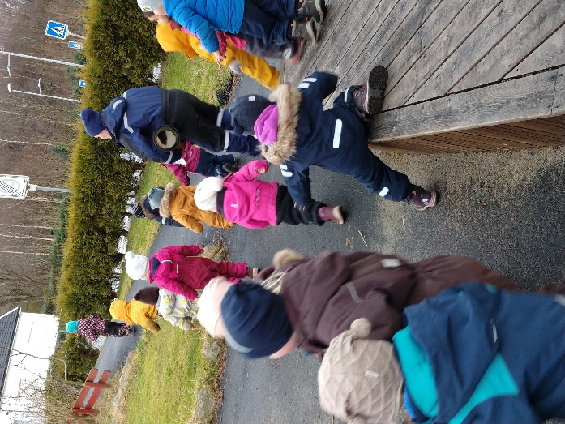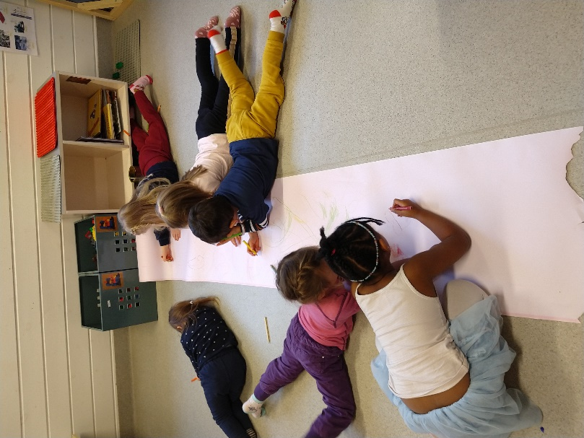
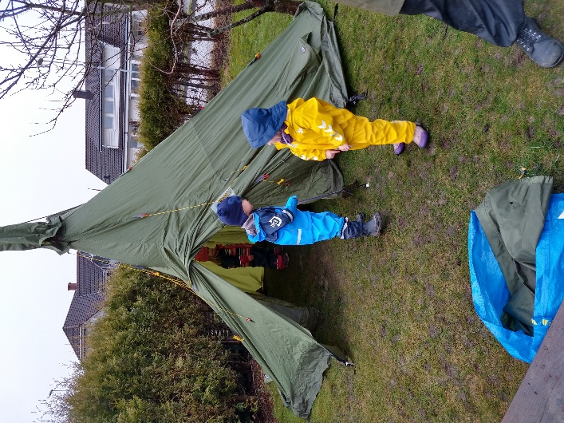
Mål:
Bli kjent med årstiden vinter og utforske hva som skjer med dyrene i naturen.
Delmål:
- Bli bedre kjent med ulike dyr som bor i skogen og utforske naturen i ulike terreng.
- Bli kjent med norsk urbefolkning – Samene.
- Å oppleve å få være med i et inkluderende, inspirerende og lekende miljø i forbindelse med feiring av karneval.

Metode
- Vi fortsetter å jobbe med eventyret om «Skinnvotten». Samt undrer oss om hvordan dyrene lever.
- Jobbe i smågrupper og ha forsøk ute og inne i barnehagen med ulike elementer knyttet til vinter.
- Snakke om årstiden, se etter spor etter vinter og snakke om hvordan dyrene lever om vinteren.
- I arbeidet med temaet- samene, har vi hatt en uke i slutten av januar og fortsetter første uken i februar med å lære mer om den samiske kulturen. Ved å smake på den samiske retten Bidos og leker samiske leker ute. Vi setter opp lavvo og hører på samisk musikk, joik.
- Vi har karneval i februar, i den forbindelse lager vi fargerik pynt og snakker om hva karneval er i forkant.

Hilsen personalet på Veslefrikk

